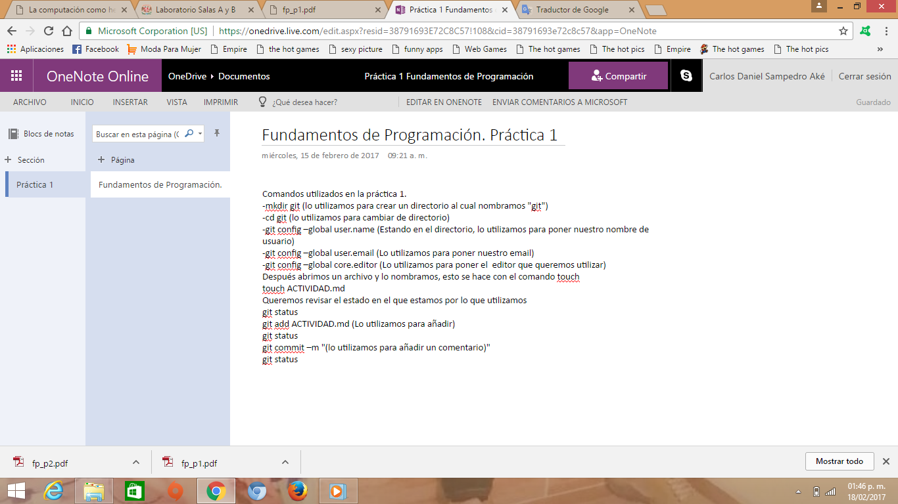

ACTIVIDAD 6.

Crear un archivo en OneNote

ACTIVIDAD 7.

PROGRAMACIÓN

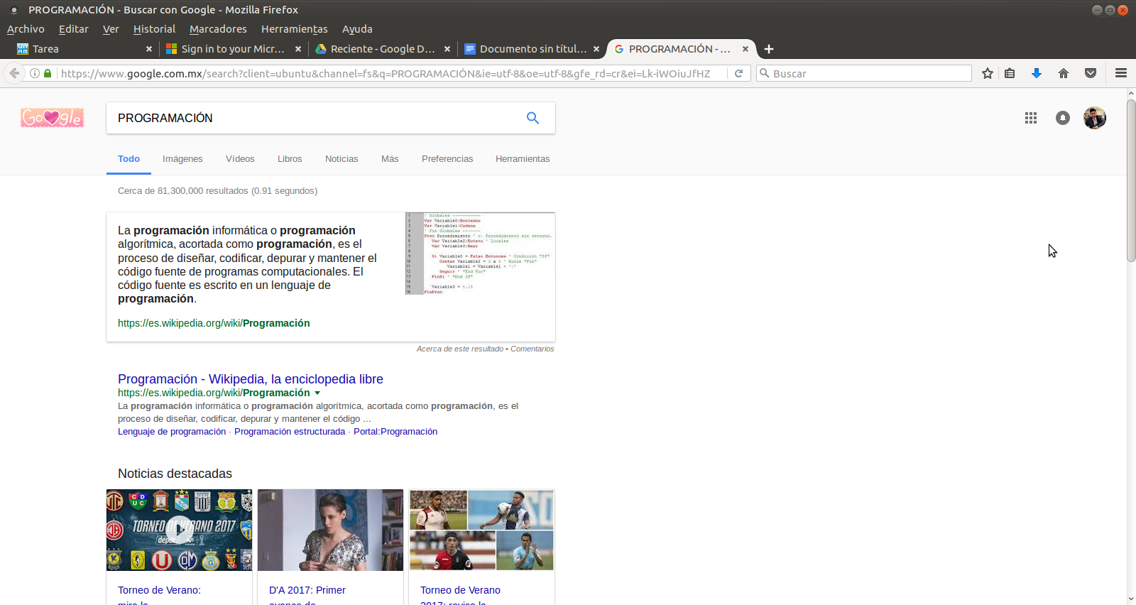

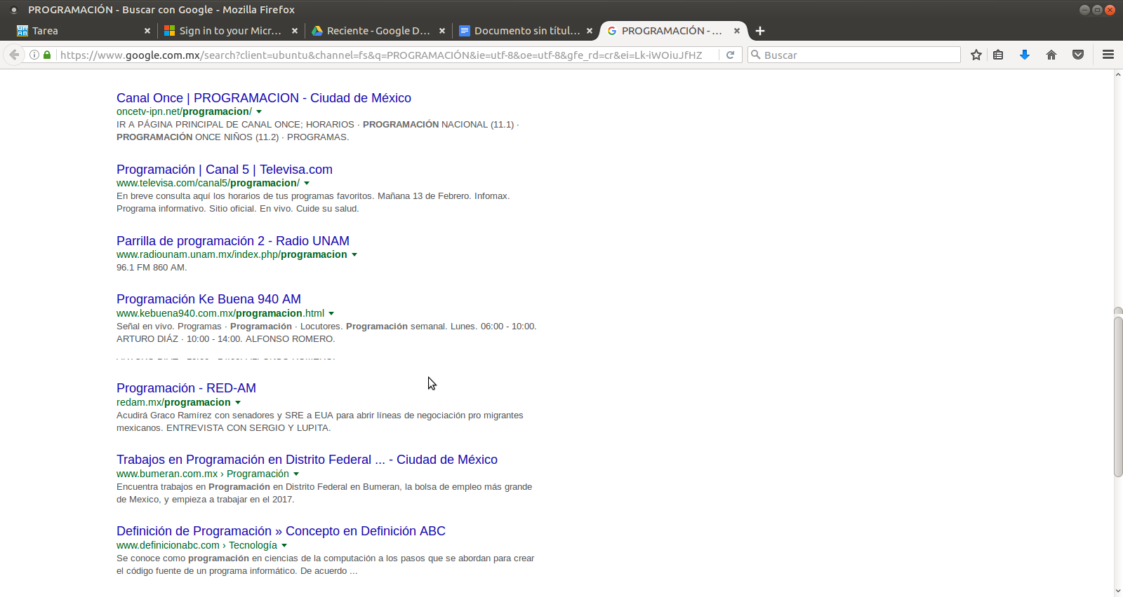

ACTIVIDAD 8.

Programación +C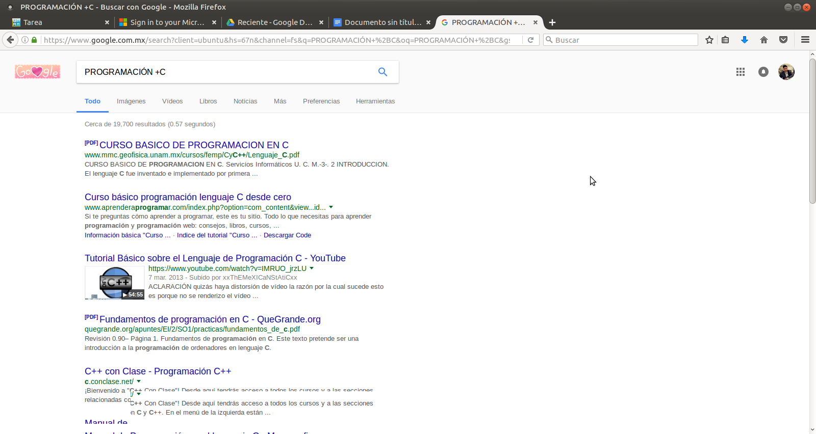

ACTIVIDAD 9.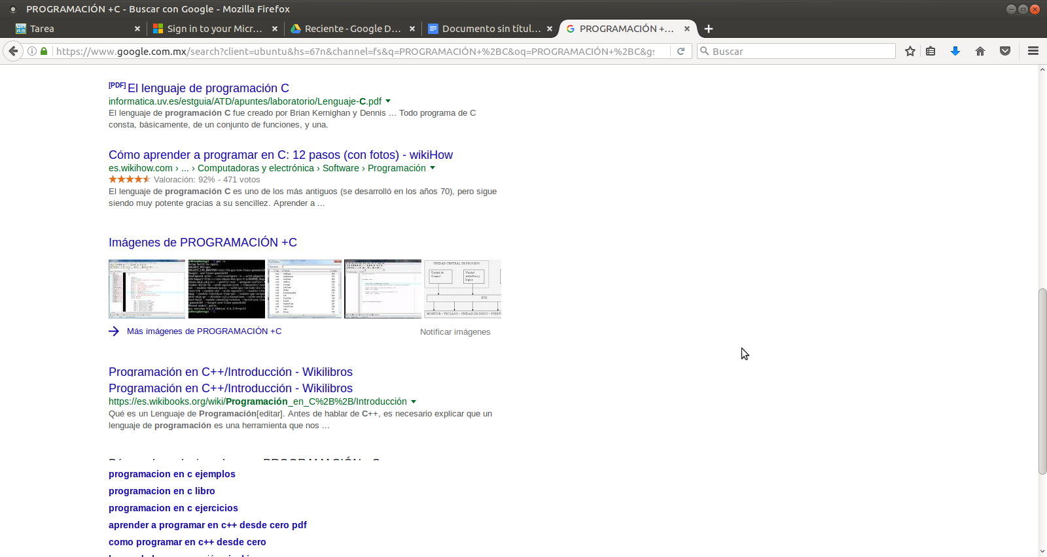

Programación en C -Phython -Java

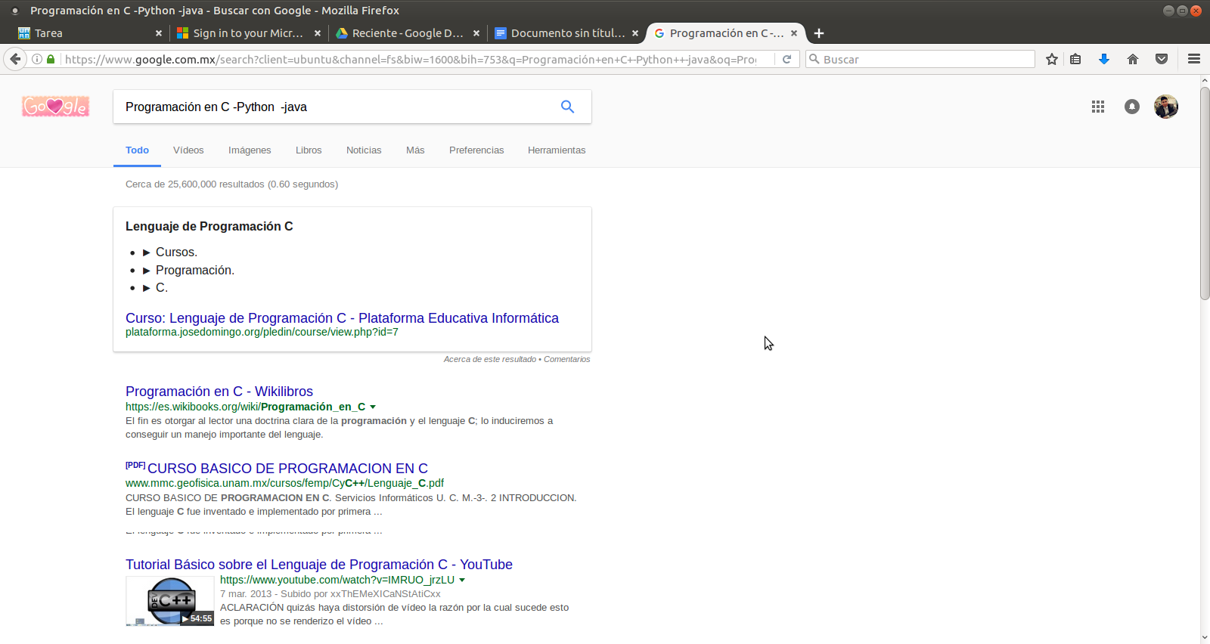

A

ACTIVIDAD 10.  
Define: “máquina de turing”

Una máquina de Turing es un dispositivo que manipula símbolos sobre una tira de cinta de acuerdo a una tabla de reglas.   
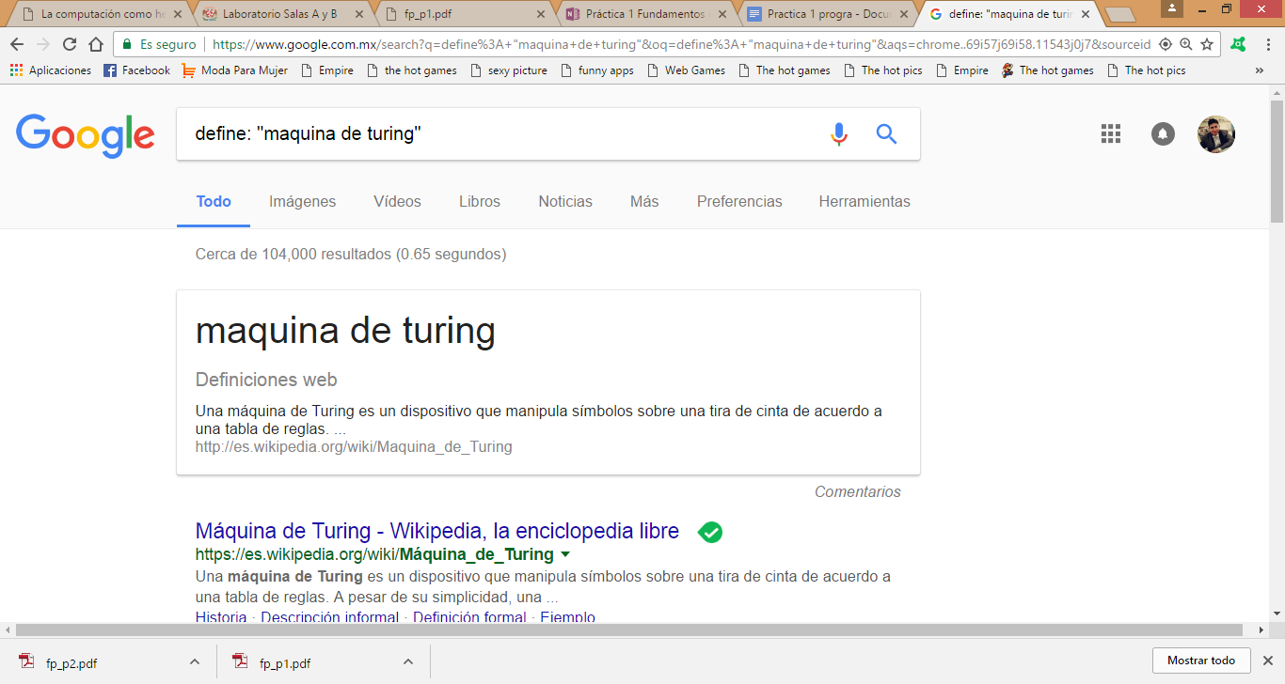

ACTIVIDAD 11.

Obtuve 790 resultados, los cuales eran el sitio nytime..com y hablaban de ciencia.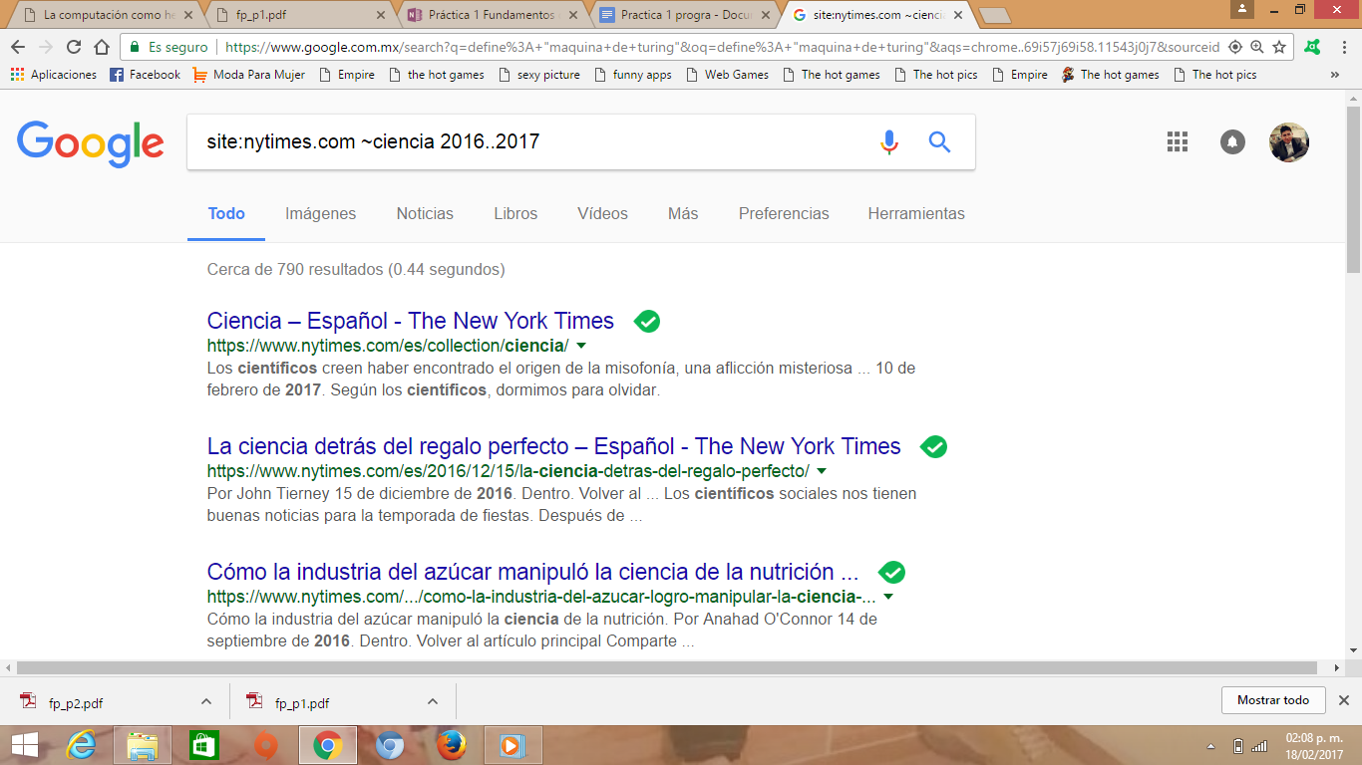

ACTIVIDAD 12.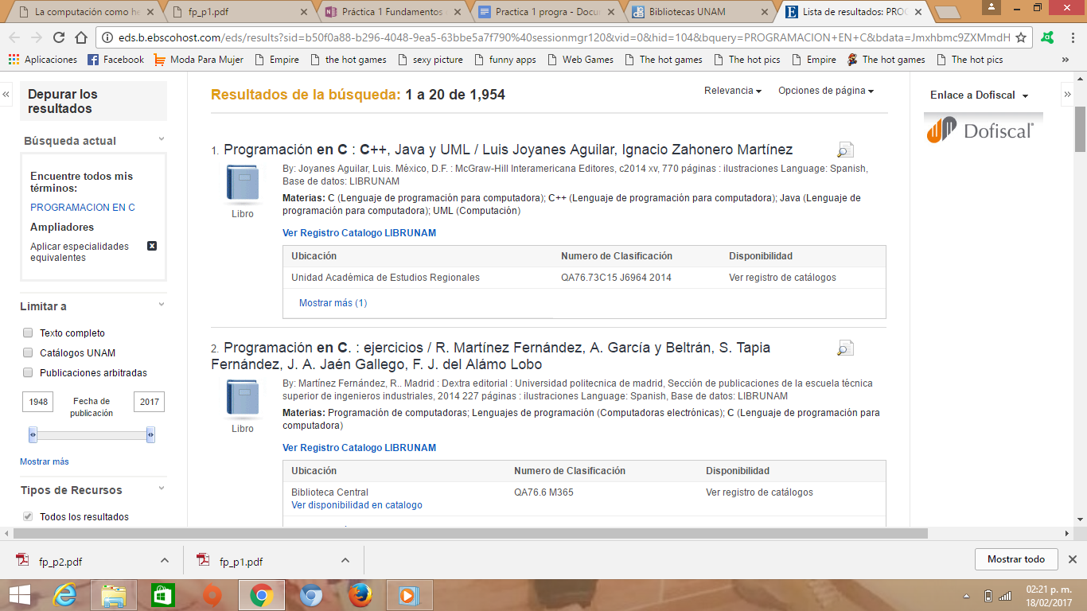

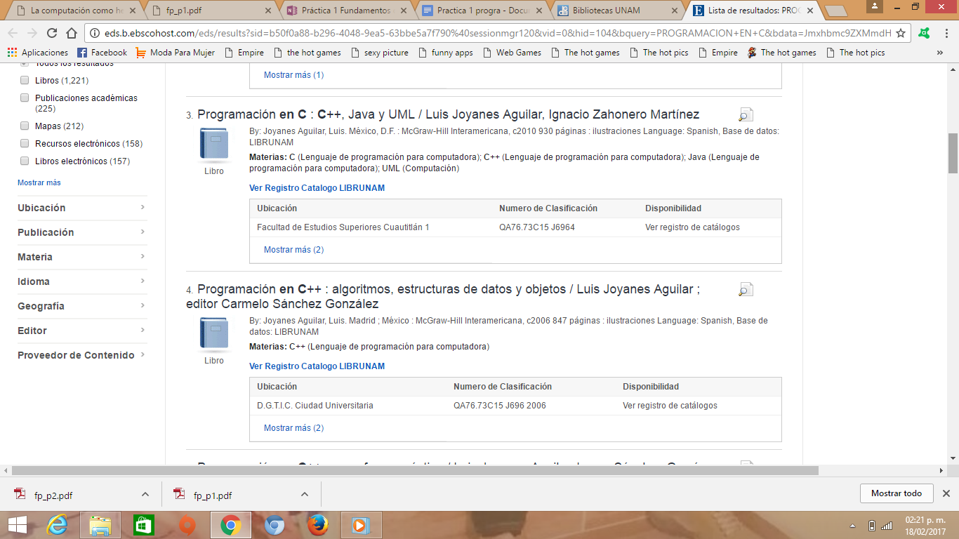

ACTIVIDAD 13.

Con el término en español, generaron menos resultados que con el término en inglés.

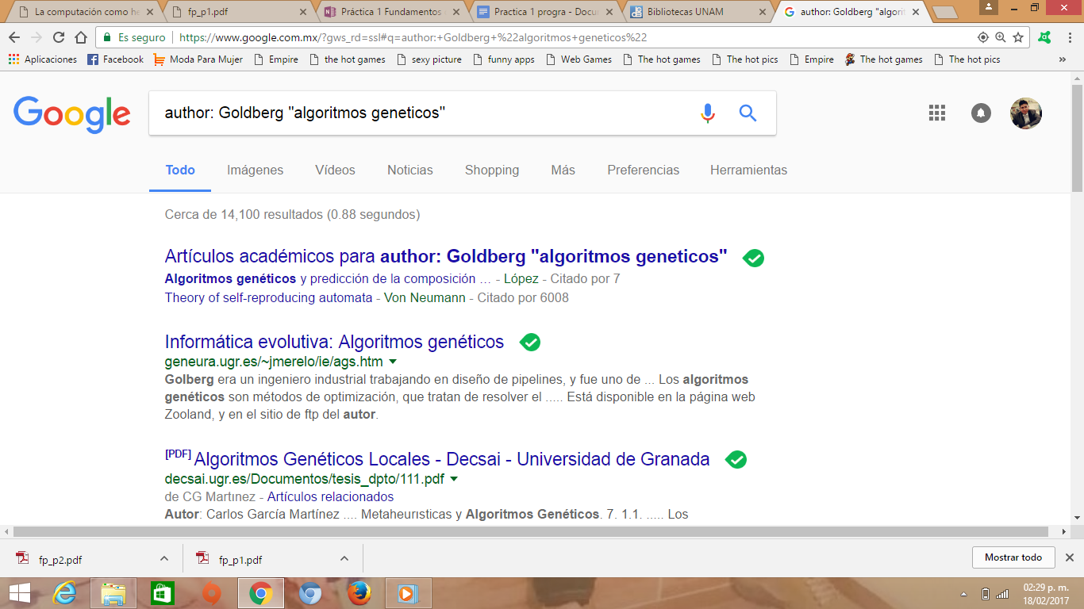

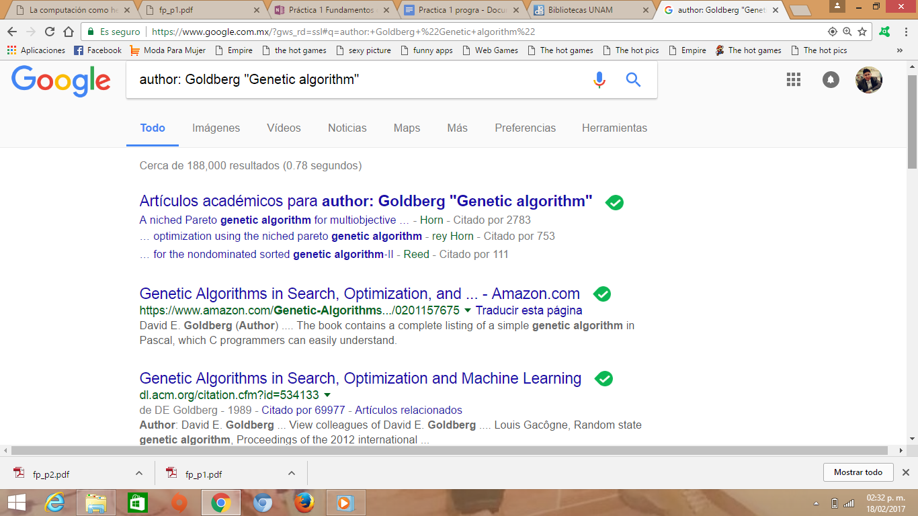

ACTIVIDAD 14.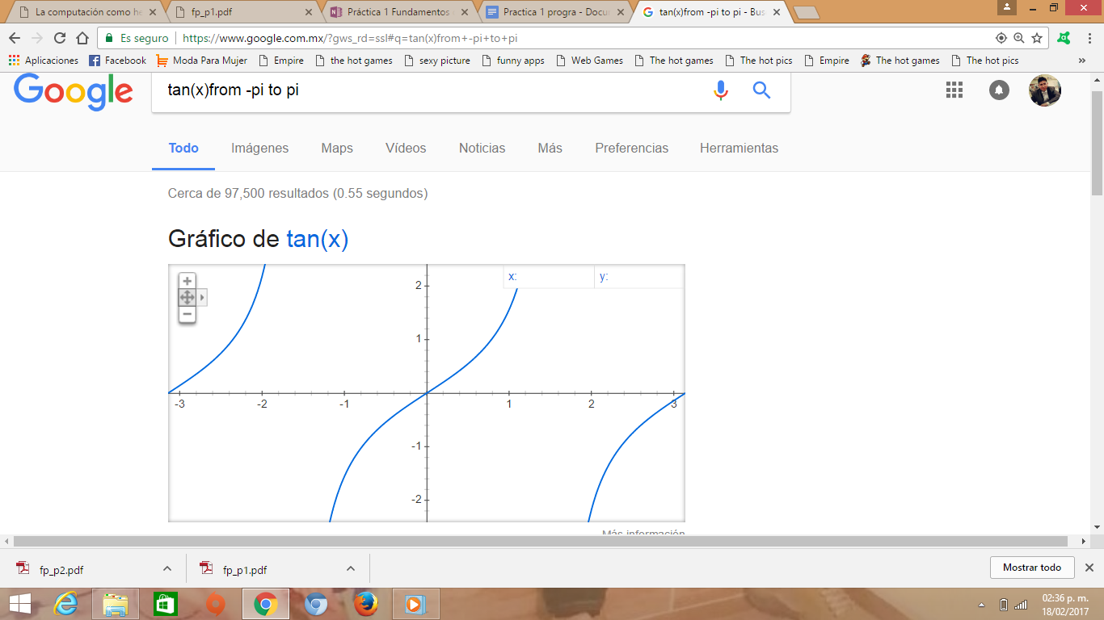

ACTIVIDAD 15.

